**kgEngine2**

**・概要**

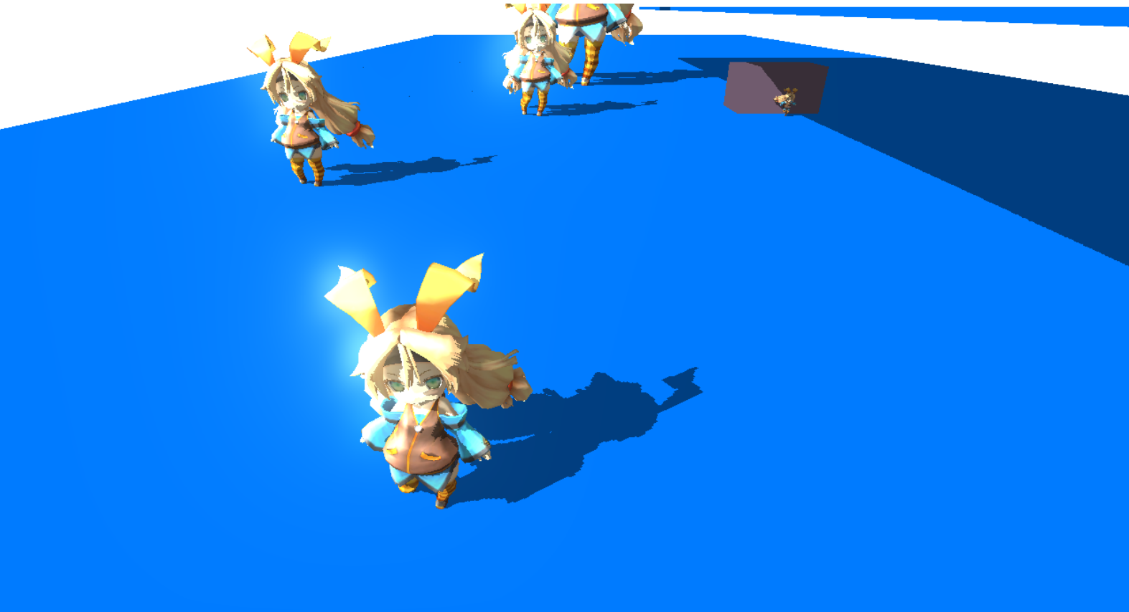

・対応ハード

　PC　Windows10

・制作人数

　1人

・製作期間

　2020年6月

・制作環境

　学校内製の簡易エンジン(DirectX12)

　Microsoft Visual Studio2019

RenderDoc

GitHub

・使用言語

　C++　HLSL

・担当箇所

Deferred Rendering,Cascade Shadow Map

**・Deferred Rendering**

　マルチレンダリングターゲットでカラー、法線、影情報を出力して

それらのG-Bufferを元にシェーディングしています。

カラー　　　　　　　　　　　　　　　法線

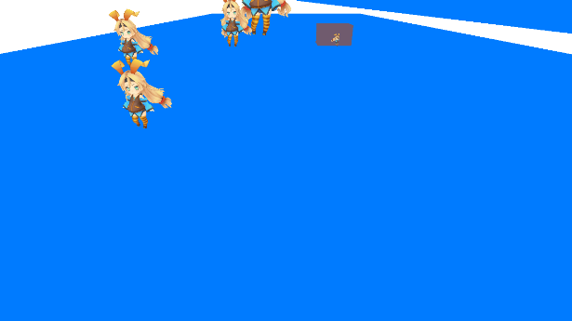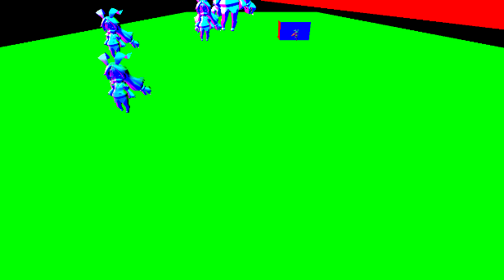

影

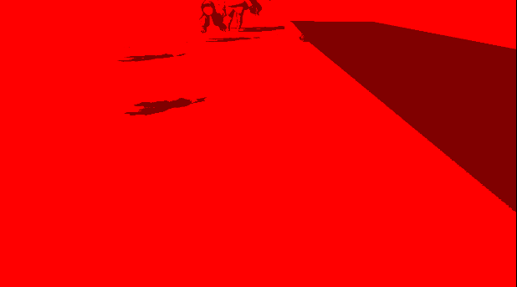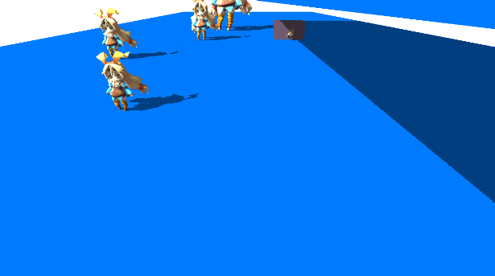

**・Cascade Shadow Map**

視錘台をカメラに近い場所から３つに分割して、シャドウマップを生成しています。

